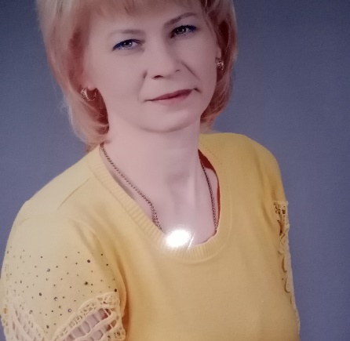

**Информационная карта педагога-наставника**

|  |  |  |
| --- | --- | --- |
|  | | |
| **Фамилия** | Шевкунова | |
| **Имя** | Ирина | |
| **Отчество** | Александровна | |
| **Дата рождения (день, месяц, год)** | 14.081973 | |
| **Место рождения** | Город Азов | |
|  | | |
| **Название образовательного учреждения (по уставу)** | Муниципальное бюджетное дошкольное образовательное учреждение детский сад № 30 г. Азова | |
| **Должность (по штатному расписанию)** | Воспитатель | |
| **Квалификационная категория** | Высшая | |
| **Общий трудовой и педагогический стаж (полных лет на момент заполнения анкеты)** | 28лет (трудовой стаж)  24лет(педагогический стаж) | |
| **Педагогический стаж работы в данном образовательном учреждении (полных лет на момент заполнения анкеты)** | 10 лет | |
| **Преподавательская деятельность по совместительству (укажите, где и в каком качестве)** | - | |
|  | | |
| **Образование (укажите название и год окончания учебного заведения, факультет)** | 1992 г, Азовское педагогическое училище, квалификация учитель начальных классов, воспитатель | |
| **Наличие ученой степени** | - | |
| **Дополнительное образование (указать какое)** | - | |
| **Курсы повышения квалификации (за последние 3 года)** | 07.09 2024г. Образовательный центр «ИТ- перемена».  « Педагогические основы деятельности воспитателя в условиях ФГОС ДО»  72 часа  "Основы первой доврачебной помощи" 36ч., 11.05. 2022г. | |
|  | | |
| **Отраслевые награды (укажите название и год получения награды)** | - | |
| **Общественные награды (укажите название и год получения награды)** | - | |
| **Звания (укажите название и год получения награды)** | - | |
|  | | |
| **Семейное положение (укажите имя супруга (супруги) и его (ее) профессию)** | Геннадий | |
| **Дети (укажите имя и возраст детей)** | Александр 31 год | |
|  | | |
| **Хобби** | Кулинария, чтение. | |
| **Спорт, которым увлекаетесь** | Ходьба | |
|  | | |
| **Рабочий адрес** | | г. Азов, ул. Московская, 237 |
| **Домашний адрес** | | г. Азов, переулок Безымянный 4 кв. 79 |
| **Рабочий телефон** | | 8(86342)6-31-95 |
| **Домашний телефон (если есть)** | | - |
| **Мобильный телефон** | | 89518214688 |
| **Личная электронная почта (если есть)** | | cfamzybr_bhf1973@mail.ru |
| **Адрес личного сайта в Интернете (если есть)** | | https://nsportal.ru/shcheglova-irina-aleksandrovna |
| **Адрес Интернет-ресурса, на котором размещены учебные, методические и (или) иные авторские разработки, отражающие инновационный опыт работы** | | https://nsportal.ru/shcheglova-irina-aleksandrovna |
|  | | |
| **Ваше заветное желание?** | |  |
| **Ваши кумиры в профессии?** | | Сухомлинский В.А. –  Воспитание без наказаний  Педагог был уверен, что нецелесообразно применять наказания в процессе воспитания и обучения ребёнка, так как оно не приводит к положительным результатам. Это один из пунктов гуманности |
| **Педагог-наставник - это…** | | Педагог-наставник в дошкольном образовательном учреждении— это опытный педагог, который оказывает помощь молодым специалистам в их профессиональном становлении.  Наставник передаёт свой педагогический опыт, помогает молодому педагогу получить как практическую, так и теоретическую поддержку |
| **Какими инновациями можете поделиться с коллегами?** | | Использованиеметодов активного развития дошкольников - кинезиология.  это наука о развитии умственных способностей и физического здоровья через определенные физические упражнения, целью которых является снижение утомляемости, повышение способности к произвольному контролю, синхронизация работы полушарий головного мозга. Основная задача кинезиологии — избавить человека от внутренних блоков и зажимов, влияющих на психическое и физическое здоровье организма. Полезна кинезиология как для детей, так и для взрослых. |
| **Ваши пожелания молодым педагогам** | | Желаю молодым коллегам, педагогического романтизма, успехов в сотрудничестве с детьми и их родителями. Работайте с «огоньком», творчески, это поможет вам получить желаемые результаты от нелегкого, но такого нужного и прекрасного труда! |